21150504-1-鐵鎚爆頭隨機殺人逆轉逃死刑 檢察總長卸任前夕提非常上訴求改判-摘自劉承武檢座之LINE-115-05-08
本網註：以下資料係經整理供僅供分享及指正
內容
一、21150504-鐵鎚爆頭隨機殺人逆轉逃死刑 檢察總長卸任前夕提非常上訴求改判 5
21150217-用可教化之藉口，作為殺死純屬無辜被害人的加害人，不用判處死刑之司法機關理由，非常有問題 8
一個審級就拿走被起訴之被告2700萬元的報酬 9
先前蘇建和案件也敢拿六百萬元的報酬。 10
最高法院法官被養成不判決死刑定讞的習慣 10
台灣要長治久安，就必須還人民應有的公道正義責任。 11
圖利律師界到如此這般不合理之程度，真是世界奇蹟。 11
得到教師最高奬項的女好老師，無辜慘死！ 11
貳、殺馬國女大生改判無期可教化成死刑犯免死金牌 14
參、大法官不是皇帝啊! 真是人神共憤到極點了! 16
「死刑不可廢！劉承武檢察官 / 攜57團體吶喊：還被害人公道，導正司法失衡」 17
死刑制度的存續，不僅是法律責任，更是社會安定的基石。 19
肆、司法官不要那麼傲慢! 人神共憤到極點了! 19
伍、感謝大家支持點閱及分享出去這個新聞報導 20
陸、劉承武為受害者拼命爭取公道為正義而奮鬥 20
為受害人伸冤不遺餘力 21
期許自己「不只接地氣，更要通地心」。 21
不會被仇恨和計較所困 21
助弱扶危改變法律制度 22
為實現共贏善終的途徑 22
外界質疑為圖利律師界 22
影響民眾對司法的觀感 23
對重大犯罪具嚇阻意義 23
杜恐龍司法官、冷血司法官、娃娃司法官、鴨霸司法官及貪污等司法官 24
劉淑玲審判長是否為中華國之法官？ 24
陳炫谷法官駁回起訴(113-05-31-112年度訴字第2237號) 24
楊逸民律師之虛偽證詞，才在二審庭末大翻供起訴及上訴之主張 24
陳文旺好訴取財成性，又依此有很大問題敗訴之判決，再回頭以14篇文章，再求償140萬元， 24
中華民國少部分法官，真的如劉承武檢察所言有很大之問題， 25
為何地院與高院卻有天堂與地獄認事不同之判決？問題何在寫成論文 25
扶助弱勢是真正的強者 25
憲法守護神之司法官自負有此保護無辜弱勢被害人之最崇高任務。 25
台灣最值得驕傲及精彩之自由、民主、法治、責任之司法憲政倫理。 26
21150202-劉承武偕民團重申「死刑不可廢除」立場-竭盡全力為受害者拼命爭取公道為正義而奮鬥-115-02-02 26
感謝大家支持點閱及分享出去這個新聞報導！ 26
21150201-台灣被害人權協會聯合57民團發聲 反對以「教化可能性」作為不判死刑依據-理事長劉承武-警政時報-115-02-01 27
台灣被害人權協會聯合57民團發聲 反對以「教化可能性」作為不判死刑依據 27
21110129-用可教化之藉口，作為殺死純屬無辜被害人之加害人，不用判處死刑之司法機關理由，非常有問題 29
213161-【劉承武／專欄】終身為檢察官奮鬥︱致力助弱濟世實現生命價值終極目標警政時報-2024-12-12 32
劉承武秉持「不成功便成仁」的信念，無懼失敗，只求被害者能得公道。 34
我的一生，便是為了助人、救人、感人、教人、度人 35
現職為全國被害人權協會理事長 劉承武主任檢察官經歷： 35
213159-劉承武先生說：我只會死於檢察官的任內！ 36
我只會死於檢察官的任內！ 36
只會繼續要求改變法律制度努力不懈奮鬥到底！ 37
能夠真正實現助人、救人、感人、教人、度人的目標而共贏無憾善終！ 38
我也不認為這種態度走完人生叫做「曲高和寡」。 38
陰德看不到，卻源源不絕，陽報看得到，稍縱即逝！ 38
台灣民主似已經太超過了，惡魔殺人不用死，嫌犯要馬賽克，等等問題。 39
本網註：笨蛋，把詐騙嫌罪疑犯打馬賽克而已，過度強調無罪推定之惡果 39
213052-「315心中有被害人司法改革公聽會」創舉｜立委、民團接力對話達「司改從根源、本質改變」共識-主持人-劉承武檢察官-003-03-24 54
29188-送給全民的禮物-全民投票VOTE-張鈞凱博士 劉承武檢察官著 58
「強凌弱、大欺小、富壓貧、巧詐直、眾暴寡」 59
29184-基層練功 劉承武檢察官接地氣通地心-摘自中國時報 62
劉承武這輩子最大的願望，就是讓妻女三人無憾今生。 62
面對知名導演鈕承澤、前檢察總長黃世銘，也毫不嘴軟。 62
你的態度在外界看來，就是有錢就能任性」。 62
鈕承澤終於站起來鞠躬致歉，「聽完劉檢察官一席話，才知外界怎麼看我，我錯了」。 63
幾句話讓黃世銘語塞 63
「公訴目的不是定人於罪，而是教化被告」 63
腦中總是充滿法律文字，曾經沒注意到自己左腳皮鞋、右腳布鞋 63
當正義的司法官是使命 64
當個有正義感的司法官，是自己的使命。 64
繼續說出「就感動ㄟ話」，感化身邊每一個人。 64
本網連結摘自網站僅供方便參考-看各方評論以增長智慧-109-05-02 66

一、21150504-鐵鎚爆頭隨機殺人逆轉逃死刑 檢察總長卸任前夕提非常上訴求改判
鐵鎚爆頭隨機殺人逆轉逃死刑 檢察總長卸任前夕提非常上訴求改判

鏡週刊
更新於 05月04日17:25 • 發布於 05月04日17:25 • 鏡週刊 Mirror Media

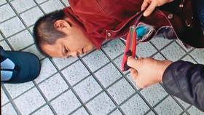

劉志明虐殺陳姓退休女老師逆轉逃死，檢察總長卸任前夕提非常上訴求改判。（翻攝畫面）
高雄市在12年前發生轟動全台的師鐸獎退休女教師遭虐殺案，兇手劉志明持榔頭隨機強盜並重擊女教師頭部，導致被害人慘死，該案至更三審5度皆判死，不過，高院更四審及最高法院以隨機殺人非預謀、有教化可能等理由，於前年改判劉嫌無期徒刑定讞而躲過死刑，引發家屬與社會極大憤慨，檢察總長邢泰釗本周即將卸任，認為該案判決違背法令，今向最高法院提起非常上訴爭取改判。
廣告（請繼續閱讀本文）
被害女教師的丈夫、退休張姓教授曾在立法院公聽會表示，法官認為此案「非犯最嚴重之罪」，因此將劉嫌從死刑改判無期徒刑，但對他而言「台灣的無期就是有期！」，因此法官的判決其實是對他的無期痛苦宣判！
最高檢說，原判決引用公民與政治權利公約（下稱公政公約）認隨機、偶發、非計畫性之強盜殺人犯行，並非「情節最重大之罪」，原判決有不適用法則及適用法則不當之違法。
最高檢說，本案被告是在無特定目標下，隨機在公共場所擇取不特定被害人，其侵害生命危險性、輕視生命態度、對社會危害性、衝擊及罪責可非難性，依一般社會大眾認知之常理，均明顯較諸擇定對象、危害層面侷限計劃性犯案更為重大，原判決之認定嚴重悖離國民法律感情，並有理由矛盾及違反論理法則、經驗法則之違法。
此外，本案前審最高法院112年度台上字第2154號判決認被告犯行是否具計畫性僅為是否量處死刑之參考因子之一，並非唯一，如被告犯罪情節已至最重大，尚非不得綜合審酌各項科刑因子，兼衡人性尊嚴之確保後，審慎決定是否量處死刑。
不過，原判決於審酌各項量刑因子，認被告犯罪之情節極為嚴重之後，仍僅以被告非計畫性犯案之單一理由，逕認非屬「情節最重大之罪」，並據以改判被告無期徒刑，其見解與上開最高法院之判決相左。
廣告（請繼續閱讀本文）
最高檢說，原判決未依證據認定事實，有適用證據法則不當及理由矛盾之違法。原判決既已認定被告強取被害人車輛之鑰匙得手後離開現場，自應論以強盜既遂，然竟以被告並未將被害人車輛移置自身實力支配之下為由，認其為強盜未遂，有判決適用法則不當之違法。
最高檢認為，原判決雖非不利於被告，然其審判有上開違背法令之情事，且所涉如下有關重大殺人案件量刑之法律問題意義重大，具有原則上之重要性，有予以闡釋，統一法令見解之必要：包括(1)犯罪是否具計畫性得否作為判斷「情節最重大之罪」之標準？(2)「情節最重大之罪」得否僅以犯罪是否具計劃性作為判斷之單一決定性因子？案經檢察總長審酌後，認應依法提起非常上訴，以維護被害人人性尊嚴、社會公義及司法之公平、公正。
加鏡LINE新聞不漏接

21150217-用可教化之藉口，作為殺死純屬無辜被害人的加害人，不用判處死刑之司法機關理由，非常有問題

21150217-用可教化之藉口，作為殺死純屬無辜被害人的加害人，不用判處死刑之司法機關理由，非常有問題-可謂執政黨應予以重視之國安問題？(本互助網自訂之標題) -全國被害人權協會事長劉承武-115-01-29-115-02-17-春節
本卓越地政士互助網註：
下文係轉貼並加以整理如彩色字供僅參考
第一地政士公會創會長許連景-115-02-17-0400於宅
指教電話：03-4916345

台灣被害人權協會1/29新聞稿
壹、摘自法訊時報總社-
法訊時報總社
榮譽發行人：詹秀蓉
榮 譽 社 長 ：明光法師
社 長：邱國樑 0902-198-799
總編輯：吳小玲
Email：chu.news520@gmail.com
郵政信箱：222975 深坑郵局第17號信箱
文字內容：(如有錯誤以原文為準)
從馬國女大生遭無辜殺害的加害人竟然因為司法機關認為有教化可能性而判決無期徒刑！全國被害人權協會聯合57個民間團體希望律師界不要再繼續圖利律師界而主張司法機關必須審酌有教化可能性作為不判決死刑之依據！而且也一直要求政府不執行死刑，使得政府機關不願負執行死刑之法律責任！
現在的律師也越來誇張竟然已經有

一個審級就拿走被起訴之被告2700萬元的報酬
的情形。還不包括二審的報酬在內，另外計算。難怪如此多的檢察官會離開司法界而去從事律師工作。

先前蘇建和案件也敢拿六百萬元的報酬。
死刑最大的功能就是最高的犯罪成本，台灣不廢除死刑！目前在台灣地區還會繼續執行死刑！最大效用與原因影響就是台灣加害人沒有人敢再擄人後殺掉被害人！不敢再擄人勒贖而殺害被害人了！所以擄人勒贖而殺害被害人之事情，終於下降而至今已經絕跡了。
然而司法院及大法官的心中沒有被害人！是目前為止最大的隱憂！
根源在於加害人權的訴訟地位、武器裝備的身分、人權資格的法律天平在台灣地區明顯高於被害人權的訴訟地位、武器裝備身分、人權資格。
所以立憲至今為止七十八年間只有加害人被告行賄司法官，沒有看到被害人行賄司法官的案例可見一般！
根本原因就是司法院放任如此這般不公平對待的現象及法律制度持續下去！
再來看最近幾年最高法院法官沒有判決死刑定讞的案件！拼命雞蛋裡挑骨頭！因為今天在執政黨為了圖利律師辯護權，才能夠繼續拿到多的報酬，而提供多一些政治獻金，還是一直以來都是在圖利律師辯護權而努力不懈！所以

最高法院法官被養成不判決死刑定讞的習慣
，怕執政者不喜歡會判決死刑的人不願意提名成為大法官才是真正源頭所在！
本協會理事長劉承武及全體會員與57個民間團體理事長一直以來都是認為

台灣要長治久安，就必須還人民應有的公道正義責任。
首先要先提昇被害人權與被告人權平等待遇及地位！並且在法律上明定有被害人權的身分及基本人權！
真是笑話，台灣人民至今竟然沒有一個法律承認「被害人權」。只有所謂「被害權益」。如此這般刻意貶低被害人權的憲法地位，誠屬不可思議！
日本至今持續執行死刑的法律責任任務！就是因為日本國的哲學家及法學家都認為死刑是就被告之先前錯誤行為（例如殺害純屬無辜的被害人）所應該給予的處罰！絕對不會引用日後是否有教化可能性的不合常理常識常情常態社交禮儀常規常人思考能力作為不判決死刑的理由。

圖利律師界到如此這般不合理之程度，真是世界奇蹟。
所以我們57個民間團體理事長都認為必須導正視聽。
目前為止最高法院法官不願意判決死刑定讞的最好例證就是二年前加害人手段兇殘的殺死

得到教師最高奬項的女好老師，無辜慘死！
最高法院法官竟然雞蛋裡挑骨頭，就是不願判死刑定讞！還用不是預謀犯案而判處無期徒刑！皆是明顯案例，可見一斑。
因為司法官將來都會被鼓勵去擔任律師來辯護。所以才會形成這樣牢不可破的互蒙其利之台灣特有特色。
再引用一個人民記憶猶新深刻感受到真相所在
讓法律制度持續完善到真正平等待遇才能解決還人民公道正義問題而長治久安。
https://news.ltn.com.tw/news/society/breakingnews/5326128?utm_source=LINE&utm_medium=APP&utm_campaign=SHARE
https://mypaper.pchome.com.tw/w01056/post/1382993353
仍然請夥伴們分享出去這部關於「劉承武以全國被害人權協會理事長身分聯合56個民間團體在立法院紅樓201會議室，主持要求死刑不可廢！並提昇目前為止台灣仍然非常欠缺之被害憲法上之與被告平等待遇的基本人權、訴訟地位、建立與被告相同的平等武器，才是真正長治久安之公道正義之舉」的影片！謝謝您感恩不盡
https://share.google/ubwQycrf3abhKhXiF
又是用可教化之藉口，作為殺死純屬無辜被害人之加害人，不用判處死刑之司法機關理由！
我再一次以台灣被害人權協會這一屆理事長身分聯合57個民間團體共同發表聲明1/29針對上述案件未判決死刑之新聞稿如上！

宗教 · 公益 · 藝術 · 文化

本卓越地政士互助網註：
可謂執政黨應予以重視的下台？及國安問題？

因為有許多人對政府處理死刑犯之態度，非常痛心及灰心，當多數人民對司法維護公義之信心感到到失望及高度憤怒時，其實可謂對執政者下台之警訊危機？及國安危機？值得政府及所有立委諸公，不要整天在吵架，要趕快立法，以保障「被害人權」。

貳、殺馬國女大生改判無期可教化成死刑犯免死金牌
殺馬國女大生梁育誌改判無期 洪孟楷：可教化成死刑犯免死金牌

2026/01/29 15:51 記者劉宛琳／台北報導-摘自由時報
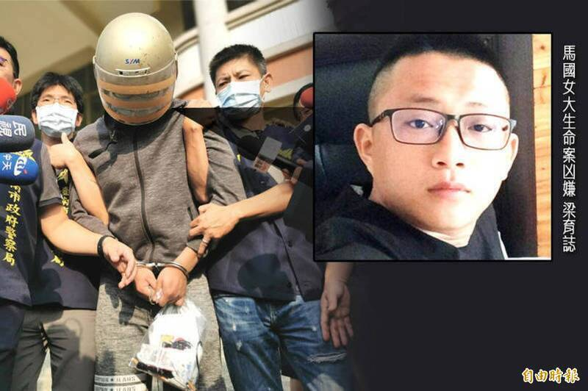
男子梁育誌性侵勒殺長榮大學馬來西亞鍾姓女大生三度判死，高等法院高雄分院今更二審改判無期徒刑。（資料照，本報合成）
2020年馬來西亞女大生來台念書遇害，遭梁育誌性侵勒斃，今高雄高分院更二審，認為梁有教化可能，逆轉死刑、改判為無期徒刑。國民黨立委洪孟楷表示，三度判死卻改判，「實質廢死」要世界怎麼看待台灣？「可教化」已成為死刑犯的免死金牌。
洪孟楷質疑，連如此罪證確鑿、手段殘忍的案件都能一再轉彎，已坐實在政府主導下，台灣走向「實質廢死」。為了「可教化」三個字，社會究竟要付出多大代價？而這樣的判決，世界又會如何看待台灣？
請繼續往下閱讀...
洪孟楷指出，本案涉及外國學生來台求學，卻從此天人永隔，鍾姓同學的父母情何以堪？加害者不僅性侵、殺人，犯後還載著遺體四處遊蕩、棄屍滅證，甚至誤導警方，企圖掩蓋真相。如此重大惡性犯罪，5年多來遲未獲得終局裁決，如今更能逃過死刑，家屬的悲痛、
社會的憤怒、天理的難容，
全被「可教化」三字一筆帶過，非常可悲、在台灣「可教化」，已成為死刑犯的免死金牌。
「這樣的判決，也更加堅定我推動修法的立場！」，洪孟楷說，對於性侵、虐童、詐騙等重大犯罪，除現行刑責外，應研議引入包括鞭刑等更具實質嚇阻力的積極性處分。參考新加坡等國的立法精神，
鞭刑的目的並非報復
，而是讓加害者真切體會其行為對被害者造成的、終其一生無法抹滅的痛苦，唯有如此，才能產生真正的警惕，降低再犯風險。
洪孟楷表示，看到今日的判決，他以最沉重的心情表示，司法之所以可貴，在於它是
法治社會最後一道公平正義的防線。
當被害者永遠失去生命，加害者卻被反覆強調「仍可教化」，這種極度不對稱的公平，
不是人權，是虛偽；不是進步，是矯情。
洪孟楷說，當世界認為「在台灣殺人不必付出相對代價」，不會提升任何人權評價，只會讓他國質疑台灣是否仍堅守公平正義。
今天的判決，令人遺憾、令人心寒的判決，
他必須直言，更二審，對不起每一位被害者與其家屬。

參、大法官不是皇帝啊! 真是人神共憤到極點了!
大法官不是皇帝啊!司法官不要那麼傲慢! 人民怒吼:好人你們來做!真是人神共憤到極點了!
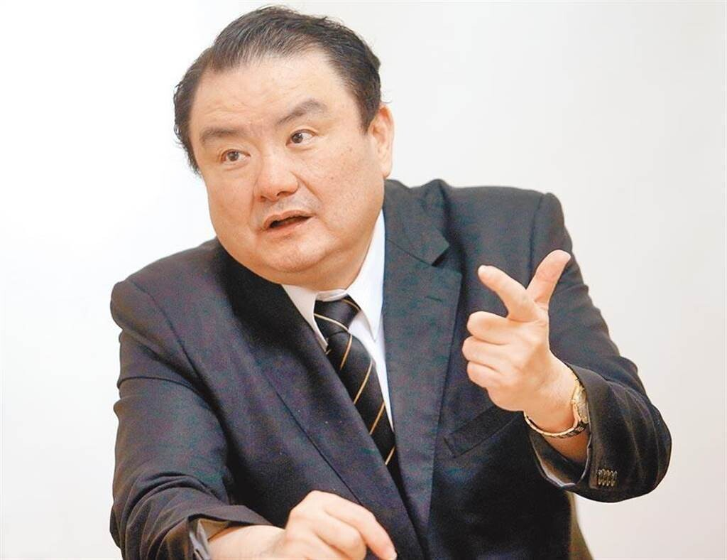

「死刑不可廢！劉承武檢察官 / 攜57團體吶喊：還被害人公道，導正司法失衡」
https://share.google/ubwQycrf3abhKhXiF
(影片/ 由劉承武檢察官授權播放)
記 者 / 吳偉昌 立法院報導
事件背景
時間與地點：立法院紅樓201會議室
主持人：劉承武（全國被害人權協會理事長、檢察官）
參與團體：共57個民間團體聯合聲援

劉承武檢察官以全國被害人權協會理事長身分，聯合56個民間團體在立法院召開記者會，強烈主張「死刑不可廢」，並批評司法制度長期偏向加害人權，忽視被害人權益。
核心訴求
死刑不可廢除：劉承武指出，死刑是最高犯罪成本，能有效遏止擄人勒贖殺害案件，台灣因此多年來已無此類案件發生。
司法偏向加害人：現行制度下，加害人享有完整訴訟地位與辯護資源，而被害人卻僅有「被害權益」而非「被害人權」，地位嚴重失衡。
律師利益過度膨脹：劉承武批評部分律師收取高額報酬（如單一審級即收取2700萬元），導致司法資源傾斜，檢察官流失。
大法官與司法院問題：最高法院多年未判決死刑定讞，劉承武認為是因執政者圖利律師界，影響大法官提名。

國際比較
日本與德國制度：劉承武呼籲台灣應比照日本、德國，建立被害人訴訟參加制度，讓被害人能在法庭上直接反駁被告與證人不實陳述。
日本死刑哲學：日本法學界認為死刑是針對加害人錯誤行為的合理懲罰，不以「是否可教化」作為免除死刑的理由。

協會立場
提升被害人權地位：要求法律明定「被害人權」而非僅止於「被害權益」。
司法改革：呼籲立法院與司法機關正視被害人權益，避免制度持續偏袒加害人。
社會安定：劉承武強調，唯有維持死刑制度並保障被害人權益，台灣才能長治久安。

結語
劉承武與57個民間團體一致認為，司法必須導正視聽，回歸公平正義，讓被害人不再被忽視。

死刑制度的存續，不僅是法律責任，更是社會安定的基石。

我要檢舉

肆、司法官不要那麼傲慢! 人神共憤到極點了!
大法官不是皇帝啊!司法官不要那麼傲慢! 人民怒吼:好人你們來做!真是人神共憤到極點了!
https://share.google/ubwQycrf3abhKhXiF
(影片/ 由劉承武檢察官授權播放)

You tube -值得關心本案人士觀賞

仍然請夥伴們分享出去這部關於「劉承武以全國被害人權協會理事長身分聯合56個民間團體在立法院紅樓201會議室，主持要求死刑不可廢！

伍、感謝大家支持點閱及分享出去這個新聞報導
21150202-劉承武偕民團重申「死刑不可廢除」立場-竭盡全力為受害者拼命爭取公道為正義而奮鬥-115-02-02
感謝大家支持點閱及分享出去這個新聞報導！因為從我們這篇報導出來之後，竟然可以上雅虎奇摩網站的焦點新聞，如照片所示！代表業已有很高的點閱率，才能有此成果。再一次謝謝您們感恩不盡。
希望能夠越多人得到這個法律制度之憲法保障人民生命財產安全的準則及懂得維護自己權利自由的主張，讓自己在被害人權及訴訟地位與武器上能夠適時在司法機關和政府部門勇敢的說出來而對抗加害人權！看到這個明確具體依據的文獻內容，並可以解決目前政府部門，存在的情況與問題而寫文字，主張自己權利自由意志堅定及能力！則有機會可以幫助到更多的被害人！就不枉如此這般說道理之報導了。
以此共勉！

陸、劉承武為受害者拼命爭取公道為正義而奮鬥
透視報導第 2 3 6 期 新 聞 稿 ，
請指正電話 0 7 - 3 8 0 4 2 2 9 傳真 0 7 - 3 8 5 0 2 8 7
劉承武偕民團重申「死刑不可廢除」立場 竭盡全力
文：陳子堅
台北地檢署資深檢察官劉承武，以全國被害人權協會理事長身分，聯合五十七個民間團體於 立法院召開記者會，重申「死刑不可廢除」立場，並將焦點指向司法制度中被害人與被告在訴 訟地位與保障上的差距。

為受害人伸冤不遺餘力
劉承武，文化大學法律系畢業、文化大學法律研究所碩士、司法官訓練所第廿六期結業，曾 任台北地檢署檢察官、國防部軍事檢察官、桃園地檢署主任檢察官、台北地檢署主任檢察官， 現任台北地檢署檢察官，檢察官生涯近四十年，都在一審服務，近年都在執行公訴檢察官的業 務，素有「司法界維基百科」之稱，勇於為受害人伸冤不遺餘力，目前也兼任全國被害人權協 會理事長。 劉承武早年曾親率憲警掃蕩台北市萬華華西街，一舉拯救大批雛妓聞名，戰功顯赫，在陳水 扁競選台北市長期間，他為陳水扁站台，遭指控違反行政中立的原則，當時的法務部長城仲模 認為茲事體大，要求檢察系統徹查而被移送公懲會。劉承武不乏升官機會，卻自願留在基層，

期許自己「不只接地氣，更要通地心」。

不會被仇恨和計較所困
劉承武曾在媒體發表文章表示，他唯一的目標，是在檢察官的職位上堅持到最後一刻，直 至生命終結。憲法第八十一條賦予檢察官終身職的尊嚴，讓他能將每一天都視作人生的最後一 天，以此精神全力以赴，為受害者拼命，為正義而奮鬥。 劉承武指出，他秉持「不成功便成仁」的信念，無懼失敗，只求被害者能得公道。這是一種 心態的修煉：既然把每天都當作最後一天，便無所謂恩怨得失，也不會被仇恨和計較所困。然 而，對每一個真正的被害者，他必定竭盡全力，以一百零八種方式尋求解決之道，做到「空得 失，不計較」，只為心安理得地完成使命。

助弱扶危改變法律制度
劉承武提到，雖然已到退休年齡，但轉行律師並非他所願。律師需要花費時間籌備事務所， 而他更願意持續承接每月數百件案件，特別是最棘手的挑戰，以檢察官的身分發揮餘熱。轉換 人生的舞台，留待來生再作規劃。 他堅信，弱勢群體更需要他的幫助。對於強者朋友，若其自身無需援助，他不會見他們，因 為強者有能力過好自己的生活。但若強者遭遇更大的權勢或機構欺凌，他仍會挺身而出。助弱 扶危、改變法律制度，才是他此生奮鬥的方向。

為實現共贏善終的途徑
劉承武強調，無論生命長短，他都將此生的志願、意願、發願貫徹到底。他的一生，便是 為了助人、救人、感人、教人、度人。這種生命態度不僅不是「曲高和寡」，反而是善終的最佳途徑。
劉承武希望夥伴們能從以下經典中汲取智慧：北宋宰相呂蒙正的命運賦、袁了凡的了凡四訓、命理哲學的紫微斗數與麻衣神相。從中認識自己的命格與天命，進而改變命運。自然養生也不可忽視，可參考黃帝內經、傷寒雜病論、千金方、本草綱目，用智慧與健康活出無悔人生。讓我們共同勉勵，不懈奮鬥，將心力傾注於改變社會與助人濟世，實現生命價值的終極目標。

外界質疑為圖利律師界
針對於廢死的爭議，劉承武表示，近年部分重大刑案判決理由與辯護主張，常以「教化可能性」作為不判處死刑的重要審酌因素；同時，亦有倡議長期主張政府不應執行死刑。被害人團體認為，這樣的論述方向，容易讓被害人與家屬在情感與正義感受上被邊緣化，並質疑司法價值是否逐漸偏向加害人保障。 他進一步轉述團體立場指出，全國被害人權協會聯合五十七個民間團體，希望律師界不要再被外界質疑為「圖利律師界」而持續以教化可能性作為不判死刑的重要論述，並長期倡議政府不執行死刑，使政府機關在依法執行刑罰時承受高度爭議與壓力。此一說法在法律界亦有不同觀點，但已成為公共討論的一環。

影響民眾對司法的觀感
針對刑事辯護實務現況，劉承武提到，社會對部分重大刑案辯護費用高昂的現象多有議論。曾有單一審級收取新台幣七百萬元報酬、且後續審級另計的案例；過往知名案件亦出現高額辯護費用，引發外界對刑事辯護市場化的討論。團體認為，在死刑案件審理期程長、程序繁複的情況下，社會容易形成觀感，質疑是否存在因訴訟延長與強化教化論述而帶來報酬增加的誘因。劉承武亦提到，外界觀察到部分法律專業人員轉任律師的現象，認為與市場報酬結構及執業環境有關。這些現象雖具多重因素，但已影響部分民眾對司法體系的觀感與信任。

對重大犯罪具嚇阻意義
在死刑的功能面向上，劉承武主張刑罰的重要目的之一在於提高犯罪成本，而死刑作為最高刑度，對於擄人勒贖並殺害被害人的重大惡性犯罪具有嚇阻意義。他認為，此類案件在台灣已多年少見，與死刑仍存在於刑罰體系中具有一定關聯性。 劉承武辦理公訴檢察官的業務，他建議應建立公訴蒞庭檢察官之專業檢核制度改善部分按表操課去蒞庭之心態，既係為防

杜恐龍司法官、冷血司法官、娃娃司法官、鴨霸司法官及貪污等司法官

(本網註：許連景刑事部分：因被告而身辯護之5篇文章，劉美香法官駁回自訴(112-08-16-112年度自字第12號)；地院劉淑玲審判長改判6個月(114-01-07-112 年度自更一字第 1 號)，本人在上訴狀直接質疑

劉淑玲審判長是否為中華國之法官？
(有公開貼於卓越地政士互助網為證)
；高院侯廷昌審判長改判無罪確(114-06-27-114 年上易字490 號)。民事部分：

陳炫谷法官駁回起訴(113-05-31-112年度訴字第2237號)
；高院二審民事賴秀蘭審判長，(113年度上字第1221號)，卻輕易相信陳文旺長期專屬委任27筆及其中告本人有6筆之

楊逸民律師之虛偽證詞，才在二審庭末大翻供起訴及上訴之主張
，應屬無證據力及有重大偽證之嫌之證詞？卻80萬元部分維持勝訴，90萬元部分改判本人部分敗訴，因精心策畫低於150萬元無法上訴確定，乃貸款賠償100萬1千元；但

陳文旺好訴取財成性，又依此有很大問題敗訴之判決，再回頭以14篇文章，再求償140萬元，
在審理中尚未開庭(114年度審訴字第463)；本人乃不得不告發楊律師及陳文旺有共同策晝偽證之嫌，目前在台北地檢署告發中。深深體會

中華民國少部分法官，真的如劉承武檢察所言有很大之問題，
本人3年無理由之被纏訟即為適例-也是本人發願如身體及經濟許可，要將本人3年多無理由纏訟，受害之實例，把法官問證人筆錄等等資料，

為何地院與高院卻有天堂與地獄認事不同之判決？問題何在寫成論文
，於去個資後貼於卓越地政士互助網，供法官訓練、法律糸研究生之良好實務教材)
等司法官而能還被害人公道所必須建立之司法制度，加上被害民眾會因其特性是散落在社會各地，屬相對弱勢，被告、受刑人、加害人是集中應訊、集中管理，何況加害人有能力侵害被害人，當然相對強勢。

扶助弱勢是真正的強者
劉承武指出，在司法訴訟中，強勢、弱勢及地位之情況目前亦大致相同，故自犯罪被害人的觀點來期望司法改革應建立公訴蒞庭檢察官專業檢核制度與文化應更有其客觀上之必要性。此自憲法前言明定制定憲法之首要目的為「鞏固國權、保障民權」自明，作為

憲法守護神之司法官自負有此保護無辜弱勢被害人之最崇高任務。
劉承武認為，蓋能扶助真正的弱勢才是真正的強者（因很多強者狡猾到會裝弱勢），且讓全體司法官都是最公正的判官，是國家存在之信念所在，才能提昇國家公權力之信任度，也才能
真正貫徹

台灣最值得驕傲及精彩之自由、民主、法治、責任之司法憲政倫理。

21150202-劉承武偕民團重申「死刑不可廢除」立場-竭盡全力為受害者拼命爭取公道為正義而奮鬥-115-02-02

感謝大家支持點閱及分享出去這個新聞報導！
因為從我們這篇報導出來之後，竟然可以上雅虎奇摩網站的焦點新聞，如照片所示！代表業已有很高的點閱率，才能有此成果。
再一次謝謝您們感恩不盡。
希望能夠越多人得到這個法律制度之憲法保障人民生命財產安全的準則及懂得維護自己權利自由的主張，讓自己在被害人權及訴訟地位與武器上能夠適時在司法機關和政府部門勇敢的說出來而對抗加害人權！看到這個明確具體依據的文獻內容，並可以解決目前政府部門，存在的情況與問題而寫文字，主張自己權利自由意志堅定及能力！則有機會可以幫助到更多的被害人！就不枉如此這般說道裡之報導了。
以此共勉！

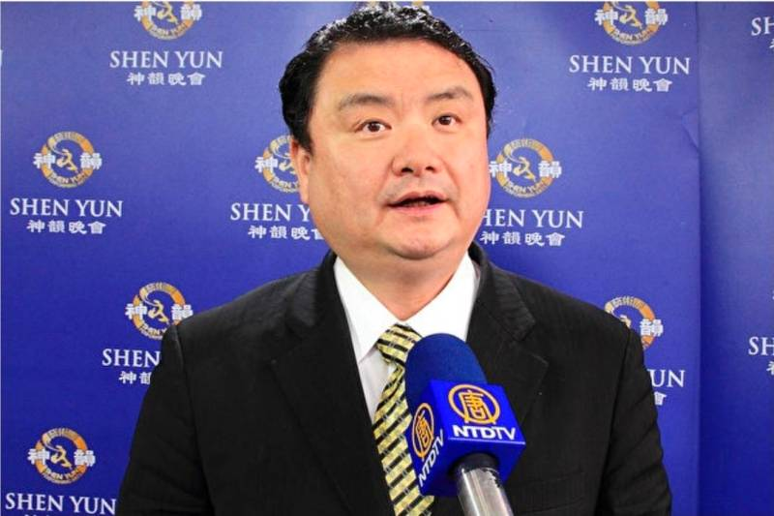

21150201-台灣被害人權協會聯合57民團發聲 反對以「教化可能性」作為不判死刑依據-理事長劉承武-警政時報-115-02-01
註：本文經整理及用色僅供分享參考

台灣被害人權協會聯合57民團發聲 反對以「教化可能性」作為不判死刑依據
記者 / 警政時報
2026-02-01
台灣犯罪被害人人權服務協會理事長劉承武。（圖／摘自網絡）
【警政時報 趙靜姸／臺北報導】台灣被害人權協會聯合57個民間團體日前發表共同聲明，嚴正呼籲司法體系正視「被害人權」的憲法與法律地位，反對以「仍有教化可能性」作為不判決死刑的通案性理由，並要求制度性補強被害人於刑事訴訟中的平等地位。
協會指出，近年多起重大暴力犯罪案件中，加害人犯行重大、手段殘忍，卻在終審階段因法院認定「尚有教化可能性」而改判無期徒刑，引發被害人家屬與社會大眾強烈不安。協會認為，司法判決過度著眼於加害人未來可能性，卻忽略被害人已遭剝奪生命或重大侵害的不可回復性，已造成價值失衡。
台灣被害人權協會理事長劉承武表示，死刑制度在現行法律架構下仍屬合法刑罰，其核心功能在於提高最重大犯罪的成本，對於擄人勒贖、殺人等極端暴力犯罪具有明確的嚇阻效果。過去相關犯罪案件明顯下降，正顯示刑罰威嚇功能對社會安全的重要性。
協會進一步指出，現行法制長期強調被告權利，卻未在法律上明確承認「被害人權」的獨立地位，僅以「被害權益」概念零散規範，導致被害人在訴訟程序中無法與被告享有實質平等的法律地位，形成制度性失衡。
對此，協會聯合57個民間團體提出三項呼籲：
一、在法律層級明確建立「被害人權」之主體地位，確保其 基本人權獲得制度保障。
二、於重大暴力犯罪審判中，避免將「教化可能性」作為排除死刑的唯一或主要判斷標準。
三、促請司法院全面檢討現行死刑審判標準與被害人參與訴訟機制，回應社會對公平正義的期待。
協會強調，司法的最終目的在於維護社會整體安全與正義，唯有在制度上真正落實被害人與被告的平等地位，才能重建人民對司法的信任，實現社會長治久安。
更多警政時報報導
【獨家】炫富網紅人設大崩塌(上) 美女網紅竟是「租屋蟑螂」！欠租數十萬遭法院判確定疑脫產逃債
【獨家】炫富網紅人設大崩塌(下) 林詠儀遭爆欠租不還還嗆房東 「有潔癖不敢上員工馬桶」拒繳房租！
分享這篇內容：
FacebookLineTelegramXThreadsCopy Link
回到列表

21110129-用可教化之藉口，作為殺死純屬無辜被害人之加害人，不用判處死刑之司法機關理由，非常有問題
21150129-用可教化之藉口，作為殺死純屬無辜被害人之加害人，不用判處死刑之司法機關理由，非常有問題(本網自訂之標題) -全國被害人權協會事長劉承武-115-01-29-
本網註：本文係轉貼加以整理如彩色字供僅供參考
台灣被害人權協會1/29新聞稿

文字內容：從馬國女大生遭無辜殺害的加害人竟然因為司法機關認為有教化可能性而判決無期徒刑！全國被害人權協會聯合57個民間團體希望律師界不要再繼續圖利律師界而主張司法機關必須審酌有教化可能性作為不判決死刑之依據！而且也一直要求政府不執行死刑，使得政府機關不願負執行死刑之法律責任！
現在的律師也越來越誇張竟然已經有一個審級就拿走被起訴之被告2700萬元的報酬的情形。還不包括二審的報酬在內，另外計算。難怪如此多的檢察官會離開司法界而去從事律師工作。
先前蘇建和案件也敢拿六百萬元的報酬。
死刑最大的功能就是最高的犯罪成本，台灣不廢除死刑！目前在台灣地區還會繼續執行死刑！最大效用與原因影響就是台灣加害人沒有人敢再擄人後殺掉被害人！不敢再擄人勒贖而殺害被害人了！所以擄人勒贖而殺害被害人之事情，終於下降而至今已經絕跡了。
然而司法院及大法官的心中沒有被害人！是目前為止最大的隱憂！
根源在於加害人權的訴訟地位、武器裝備的身分、人權資格的法律天平在台灣地區明顯高於被害人權的訴訟地位、武器裝備身分、人權資格。
所以立憲至今為止七十八年間只有加害人被告行賄司法官，沒有看到被害人行賄司法官的案例可見一般！
根本原因就是司法院放任如此這般不公平對待的現象及法律制度持續下去！
再來看最近幾年最高法院法官沒有判決死刑定讞的案件！拼命雞蛋裡挑骨頭！因為今天在執政黨為了圖利律師辯護權，才能夠繼續拿到多的報酬，而提供多一些政治獻金，還是一直以來都是在圖利律師辯護權而努力不懈！所以最高法院法官被養成不判決死刑定讞的習慣，怕執政者不喜歡會判決死刑的人不願意提名成為大法官才是真正源頭所在！
本協會理事長劉承武及全體會員與57個民間團體理事長一直以來都是認為台灣要長治久安，就必須還人民應有的公道正義責任。
首先要先提昇被害人權與被告人權平等待遇及地位！並且在法律上明定有被害人權的身分及基本人權！
真是笑話，台灣人民至今竟然沒有一個法律承認「被害人權」。只有所謂「被害權益」。如此這般刻意貶低被害人權的憲法地位，誠屬不可思議！
日本至今持續執行死刑的法律責任任務！就是因為日本國的哲學家及法學家都認為死刑是就被告之先前錯誤行為（例如殺害純屬無辜的被害人）所應該給予的處罰！絕對不會引用日後是否有教化可能性的不合常理常識常情常態社交禮儀常規常人思考能力作為不判決死刑的理由。圖利律師界到如此這般不合理之程度，真是世界奇蹟。
所以我們57個民間團體理事長都認為必須導正視聽。
目前為止最高法院法官不願意判決死刑定讞的最好例證就是二年前加害人手段兇殘的殺死得到教師最高奬項的女好老師，無辜慘死！最高法院法官竟然雞蛋裡挑骨頭，就是不願判死刑定讞！還用不是預謀犯案而判處無期徒刑！皆是明顯案例，可見一斑。
因為司法官將來都會被鼓勵去擔任律師來辯護。所以才會形成這樣牢不可破的互蒙其利之台灣特有特色。
再引用一個人民記憶猶新深刻感受到真相所在
讓法律制度持續完善到真正平等待遇才能解決還人民公道正義問題而長治久安。
https://news.ltn.com.tw/news/society/breakingnews/5326128?utm_source=LINE&utm_medium=APP&utm_campaign=SHARE

https://mypaper.pchome.com.tw/w01056/post/1382993353
仍然請夥伴們分享出去這部關於「劉承武以全國被害人權協會理事長身分聯合56個民間團體在立法院紅樓201會議室，主持要求死刑不可廢！並提昇目前為止台灣仍然非常欠缺之被害憲法上之與被告平等待遇的基本人權、訴訟地位、建立與被告相同的平等武器，才是真正長治久安之公道正義之舉」的影片！謝謝您感恩不盡
https://share.google/ubwQycrf3abhKhXiF
又是用可教化之藉口，作為殺死純屬無辜被害人之加害人，不用判處死刑之司法機關理由！
我再一次以台灣被害人權協會這一屆理事長身分聯合57個民間團體共同發表聲明1/29針對上述案件未判決死刑之新聞稿如上！

213161-【劉承武／專欄】終身為檢察官奮鬥︱致力助弱濟世實現生命價值終極目標警政時報-2024-12-12
互助網註：摘自網路，並經整理僅供參考
這是本網非常敬佩為公義，雖「曲高和寡」，反而是為實現共贏善終的最佳途徑。
與本互助網追求之目標不謀而合特予以轉貼

警政時報
《警政時報》
追求公義 見證歷史
報導允中 不分藍綠
全台第一公義的新銳媒體

名人專【劉承武／專欄】終身為檢察官奮鬥︱致力助弱濟世實現生命價值終極目標
2024-12-12
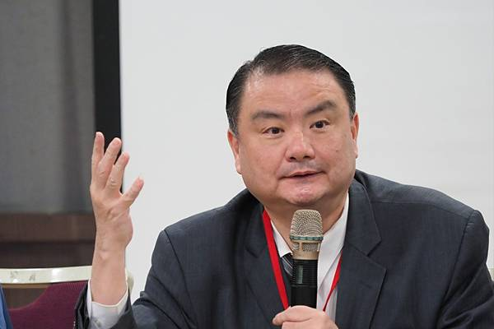

劉承武秉持「不成功便成仁」的信念，無懼失敗，只求被害者能得公道。
（圖/摘自網路）
【劉承武／專欄】

本人唯一的目標，是在檢察官的職位上堅持到最後一刻，直至生命終結。憲法第81條賦予檢察官終身職的尊嚴，讓我能將每一天都視作人生的最後一天，以此精神全力以赴，為受害者拼命，為正義而奮鬥。
我秉持「不成功便成仁」的信念，無懼失敗，只求被害者能得公道。這是一種心態的修煉：既然把每天都當作最後一天，便無所謂恩怨得失，也不會被仇恨和計較所困。然而，對每一個真正的被害者，我必定竭盡全力，以108種方式尋求解決之道，做到「空得失，不計較」，只為心安理得地完成使命。

雖然已到退休年齡，但轉行律師並非我所願。律師需要花費時間籌備事務所，而我更願意持續承接每月數百件案件，特別是最棘手的挑戰，以檢察官的身分發揮餘熱。轉換人生的舞台，留待來生再作規劃。
我堅信，弱勢群體更需要我的幫助。對於強者朋友，若其自身無需援助，我不會見他們，因為強者有能力過好自己的生活。但若強者遭遇更大的權勢或機構欺凌，我仍會挺身而出。助弱扶危、改變法律制度，才是我此生奮鬥的方向。
無論生命長短，我都將此生的志願、意願、發願貫徹到底。

我的一生，便是為了助人、救人、感人、教人、度人
。這種生命態度不僅不是「曲高和寡」，反而是為實現共贏善終的最佳途徑。
希望夥伴們能從以下經典中汲取智慧：北宋宰相呂蒙正的《命運賦》、袁了凡的《了凡四訓》、命理哲學的《紫微斗數》與《麻衣神相》。從中認識自己的命格與天命，進而改變命運。自然養生也不可忽視，可參考《黃帝內經》、《傷寒雜病論》、《千金方》、《本草綱目》，用智慧與健康活出無悔人生。
讓我們共同勉勵，不懈奮鬥，將心力傾注於改變社會與助人濟世，實現生命價值的終極目標。

現職為全國被害人權協會理事長
劉承武主任檢察官經歷：
1、文化大學法律研究所碩士畢業
2、台北地檢署檢察官
3、國防部軍事檢察官
4、桃園地檢署主任檢察官
5、台北地檢署主任檢察官

213159-劉承武先生說：我只會死於檢察官的任內！
213159-劉承武先生說：我只會死於檢察官的任內！-檢察總長邢泰釗終於用檢察界的大家長身分發聲講出全國檢察官的心聲及基層法官的信念
以下分享劉承武檢察官之中LINE，並加以整理
13:44 劉承武 檢察總長邢泰釗終於用檢察界的大家長身分發聲講出全國檢察官的心聲及基層法官的信念：故意殺死毫無可歸責性更純屬無辜的被害人，就是最嚴重的犯罪行為，既然沒有因為精神障礙疾病也形成智能障礙，從如此每一個人民生命權應該都絕對尊重的態度，當然不可以偏愛加害人之生命權，讓人民陷於恐懼的自由，這自然就是國家政府愛每一個人民的基本義務，即應該判處死刑而伏法。如此殺人償命與欠債還錢一樣都是天經地義！所以連檢察總長都會發聲了。表示本案件已經有比照蘇建和案件而核准再審請求的氣勢及民意基礎了。這樣的話就可以善用檢察總長的發聲內容加上大家夥伴們的熱烈努力參加12/3群眾抗議活動的內容，趕快再寫一份聲請再審補充理由狀給二審蒞庭的檢察官趕快正式聲請再審！
發揮一加一大於二的無窮無盡能量。
2024.12.11 星期三
03:02 劉承武 又有夥伴又再問起我的人生規劃職志，再重申深入說明清楚一點一下：

我只會死於檢察官的任內！
因為是憲法第81條規定之不用終身職司法官。仍然本於每一天都是在人世間的最後一天，才能夠真正勇者不懼而我每一個被害人拼命。也就能夠讓被害人得到公道伸張正義不成功便成仁！留取丹心照汗青。亦即不是易經最後一卦未濟卦、就是倒數第二卦濟世卦（最後二卦的63卦為濟世卦、第64卦為未濟卦）。這才是最好的精神健康力量。
既然已經把每一天都當作最後一天！也就是明天早上就會離開人世間的心態就沒有恩怨、也沒有仇恨、更沒有得失、也不會計較！但是對於每一個真正的被害人，一定會全力以赴地「盡全力到完美」，只是想盡辦法用108種方法來解決，用「空得失、不計較」之心態而盡全力到完美。
雖然已經到了退休年齡了！當律師還要準備事務所，至少要花很多時間，也就懶得退休作律師了！因為我寧可每個月都收進來120件案子，並來者不拒的繼續支援檢察官最難辦的案件。也不想此生花時間去準備律師事務所轉換跑道舞台。一切都等到最後一天離開人生再拿出準備好的能量來源處理就好了。亦即下輩子再轉換跑道舞台就好了。
如果已經是強者的好朋友，例如卓榮泰等人，我不會見他們
！
因為強者的朋友自己這一生會過的很好，不需要我去幫忙
我此生的志願、意願、趁願 許願、發願甚至前輩子、前前輩子的埋怨，都是只會把手向下給弱勢的人！不會向上拿！

只會繼續要求改變法律制度努力不懈奮鬥到底！
因為對於強者必須不屑一顧！才能真正讓弱勢者得到公道正義。
除非這位強者朋友也被國家機關欺負！也就是有更強的權勢地位和財團地位來欺負凌虐！我才會見這位所謂的強者朋友。
謝謝您們大家一起努力不懈奮鬥到底，感恩
感恩不盡。
總之，我的一生就是這樣才

能夠真正實現助人、救人、感人、教人、度人的目標而共贏無憾善終！

我也不認為這種態度走完人生叫做「曲高和寡」。
不管是虛歲121歲在任內死亡，還是明天早上就死亡，只是提早還是晚一點轉換跑道舞台表演我的下一輩子人生而已！因為我已經非常有把握下輩子的跑道舞台表演的方向在哪裏了，肯定是不會再做人了。
希望大家夥伴們都能再讀一下北宋宰相呂蒙正的「命運賦」袁了凡的「了凡四訓」，命理哲理術「紫微斗數命盤生涯規劃術」這三本書（從真正認識知道自己的先天12宮命格運勢、而知命守命、進而改命造命），以及「麻衣神相」這一本書（知道自己的後天12宮命格運勢）就能夠獲得最佳選擇如何解決自己千古無完人的人生規劃來面對自己內心深處所要從事的開心、成長過程當中，越來越成熟、越來越健全、越來越正確的方向邁進及改變世界、社會甚至自己的問題。慢慢開始感受到自己的天命、天職、任務朝著自己的目標前進，先有陰才有陽，

陰德看不到，卻源源不絕，陽報看得到，稍縱即逝！
自然養生保健18種之道還是要讀一下漢學漢典漢醫的四個寶典白話版本（如黃帝內經、傷寒雜病論、千金方、本草綱目）自然養生，就不用花錢去養醫生了。非常值得推薦大家去網路上搜尋關鍵字。
希望大家夥伴們一起共勉之。

03:30 第一公會創會長許連景 早安：
看完了。令人感動，也佩服您能知天文地理，涉獵群書，包括命理。尤其是為被害人爭取權益，

台灣民主似已經太超過了，惡魔殺人不用死，嫌犯要馬賽克，等等問題。
我同意無罪推定。但不能因此把犯罪嫌疑人馬賽克，因為必須發揮公示作用。才更能遏阻犯罪，個案少數容有錯誤，為了公益必須犧牲，多少詐騙人什麼都不怕，應該最怕在陽光下見人。因此非常感謝及敬佩您對被害者杈益的保障及付出。其實不只是為被害人而已，而是為公平正義而減少犯罪。只是非為政者，因此推行相當辛苦。現在詐騙橫行，政府無計可施，嫌疑犯馬賽克應該是重要的原因之一。總之。這似是國家治安不太好的原因之一吧？
非常感佩，加油。
113-12-11-0330於宅

本網註：笨蛋，把詐騙嫌罪疑犯打馬賽克而已，過度強調無罪推定之惡果
政府花了不少預算及人力打詐，為何效力不彰，例如「詐團1個月逼死4命！母女雙亡、情侶雙屍」，這是令相當痛心之事件，不管執政當局，包括賴清德總統及卓榮泰院長，剛上任如何宣示打詐之決心，全民原寄予厚望，但至今顯然破功而令人失望，如不再重視，未來可能很快會換人執政，問題何在？拙見為：「笨蛋，把詐騙嫌罪疑犯打馬賽克而已，過度強調無罪推定之惡果」，如果真的「無罪推定」是「聖旨」，為何司法院之判決書，一審之判決書，就真名真姓公布，尚未判刑確定之「無罪推定」之罪犯，因此要知「無罪推定」，多少犯罪卻假汝之名而光明大膽而為之。
我個人同意無罪推定，但不能無限上綱，因此不宜把犯罪嫌疑人馬賽克，因為必須發揮公示作用，才更能遏阻犯罪，個案少數容有錯誤，為了公益必須犧牲，多少詐騙人什麼都不怕，應該最怕在陽光下見人，中國以前將犯人會當街示眾，目的即懲一戒百，雖不可取，但無可否認其遏阻犯罪之效果，如只是公布一件犯罪之真實事實，與無罪推定何關？民主不是要透明公開處理公眾事嗎？是否有犯罪嫌疑，台灣民眾水準很高自有心證，何況判決有罪與無罪亦常變來變去，而去高調追求「無罪推定」之法理，可謂多此一舉，因此「無罪推定」似應該只是建立人民之「理性之法律常識」，不宜無限上綱至成為犯罪嫌人，最佳之遮羞布，而大而不慚不斷的從事犯罪之為。
結論：政府打詐可謂無計可施，似可考慮借用陽光，魔鬼就不會藏在細縫裏，因此政府可以考慮試辦，不要把詐騙嫌疑人馬賽克，才能發揮最有效率之公示作用，相信更能遏阻犯罪，個案少數容有錯誤，為了公益必須犧牲，多少詐騙人什麼都不怕，應該最怕在陽光下見人，亦使民眾知道，其身旁是否有詐騙人而知所防範。

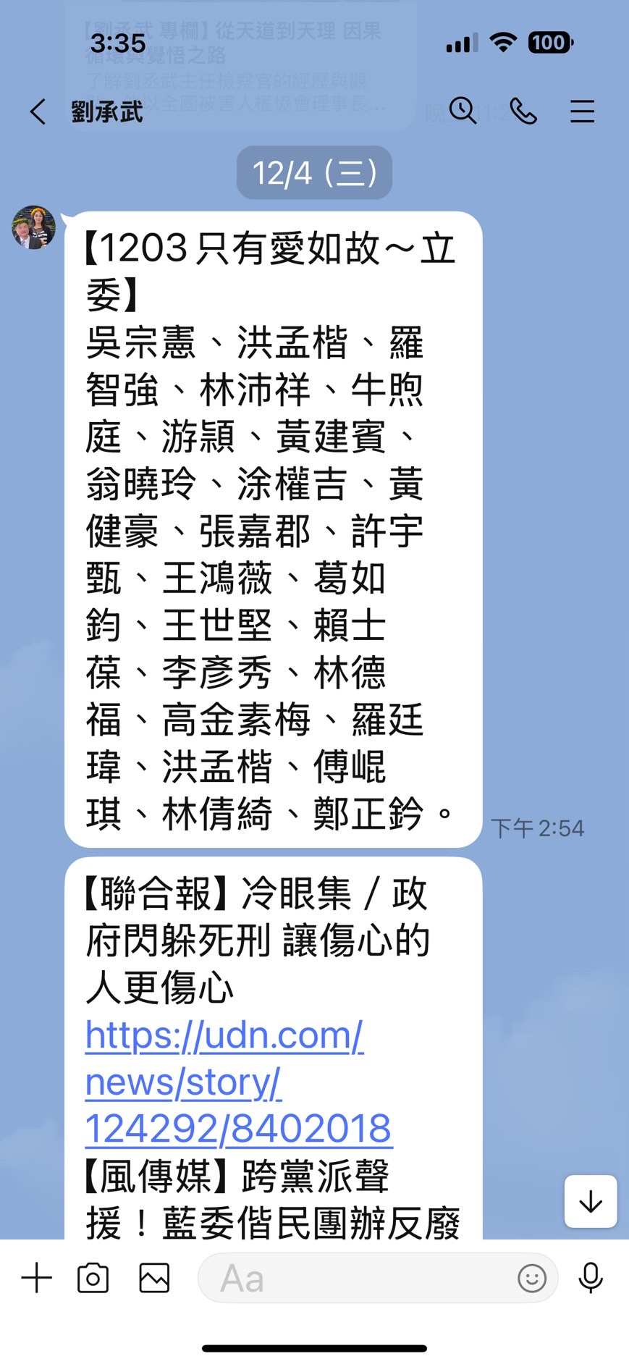

176

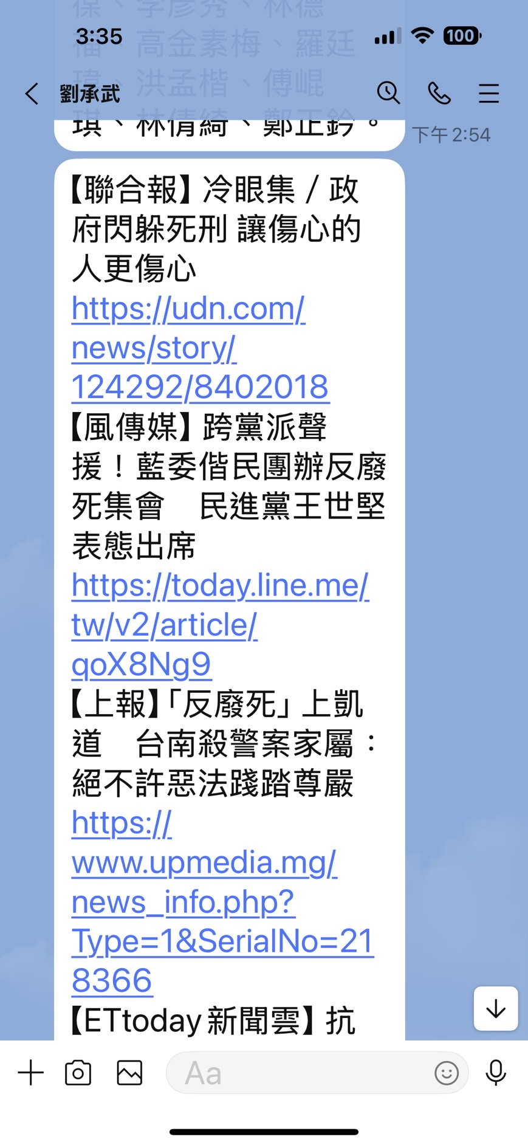

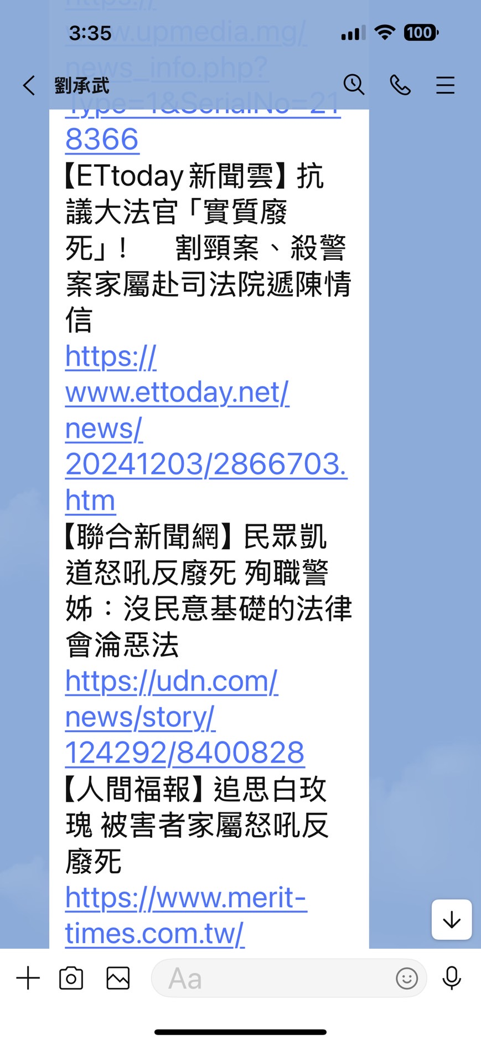
177

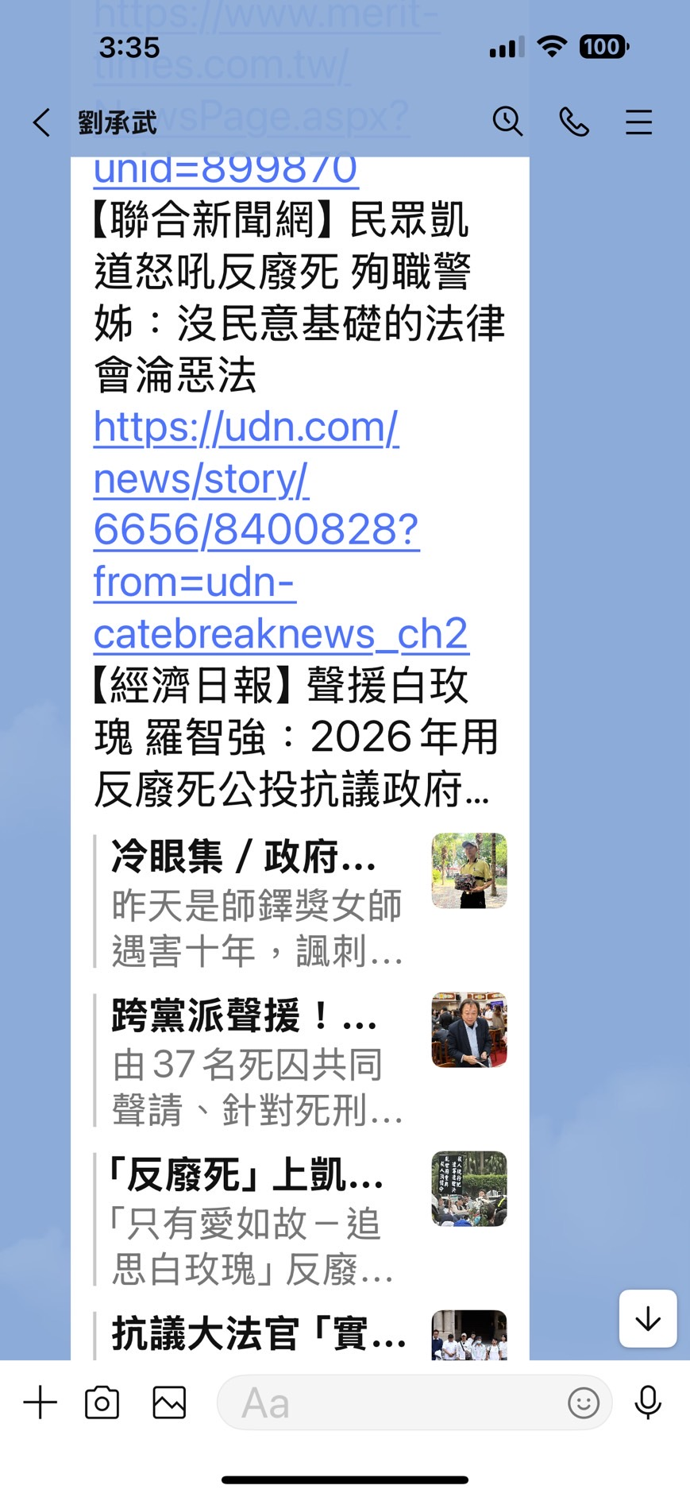
178

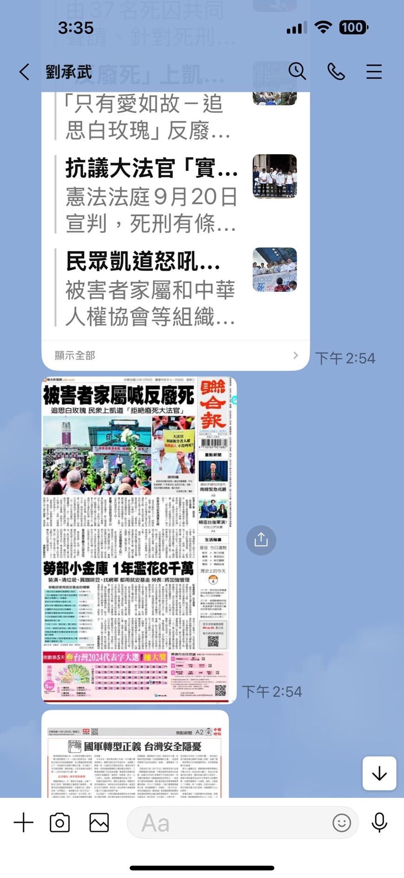
179

180

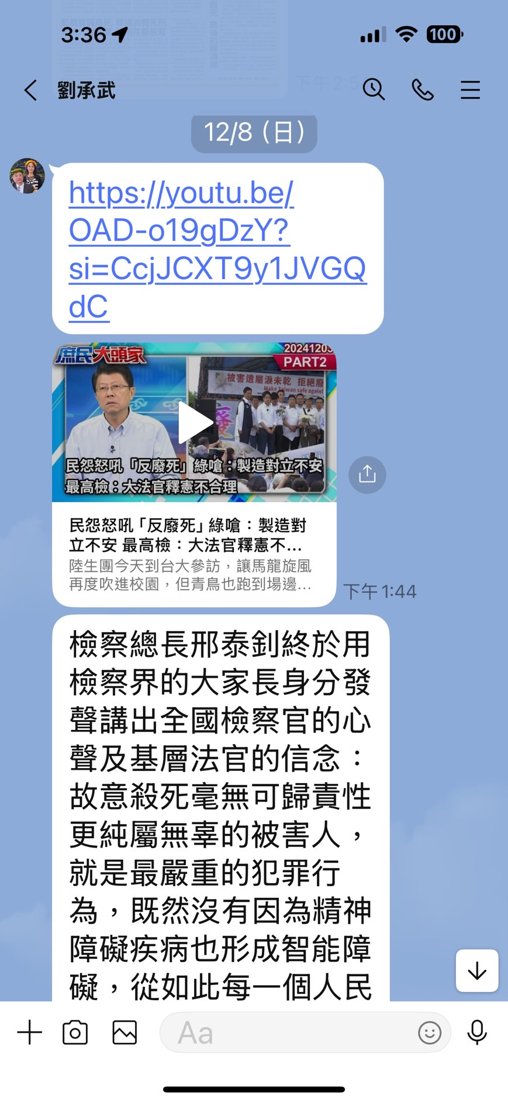
181

182
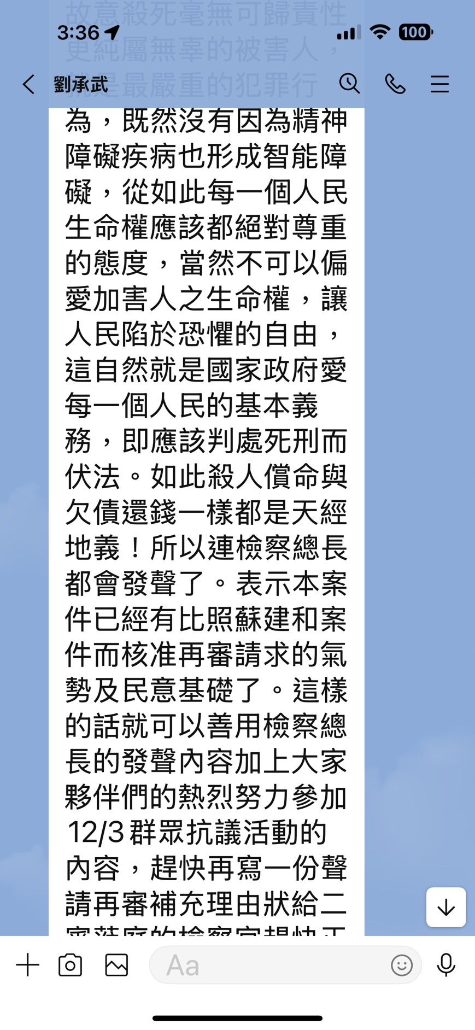

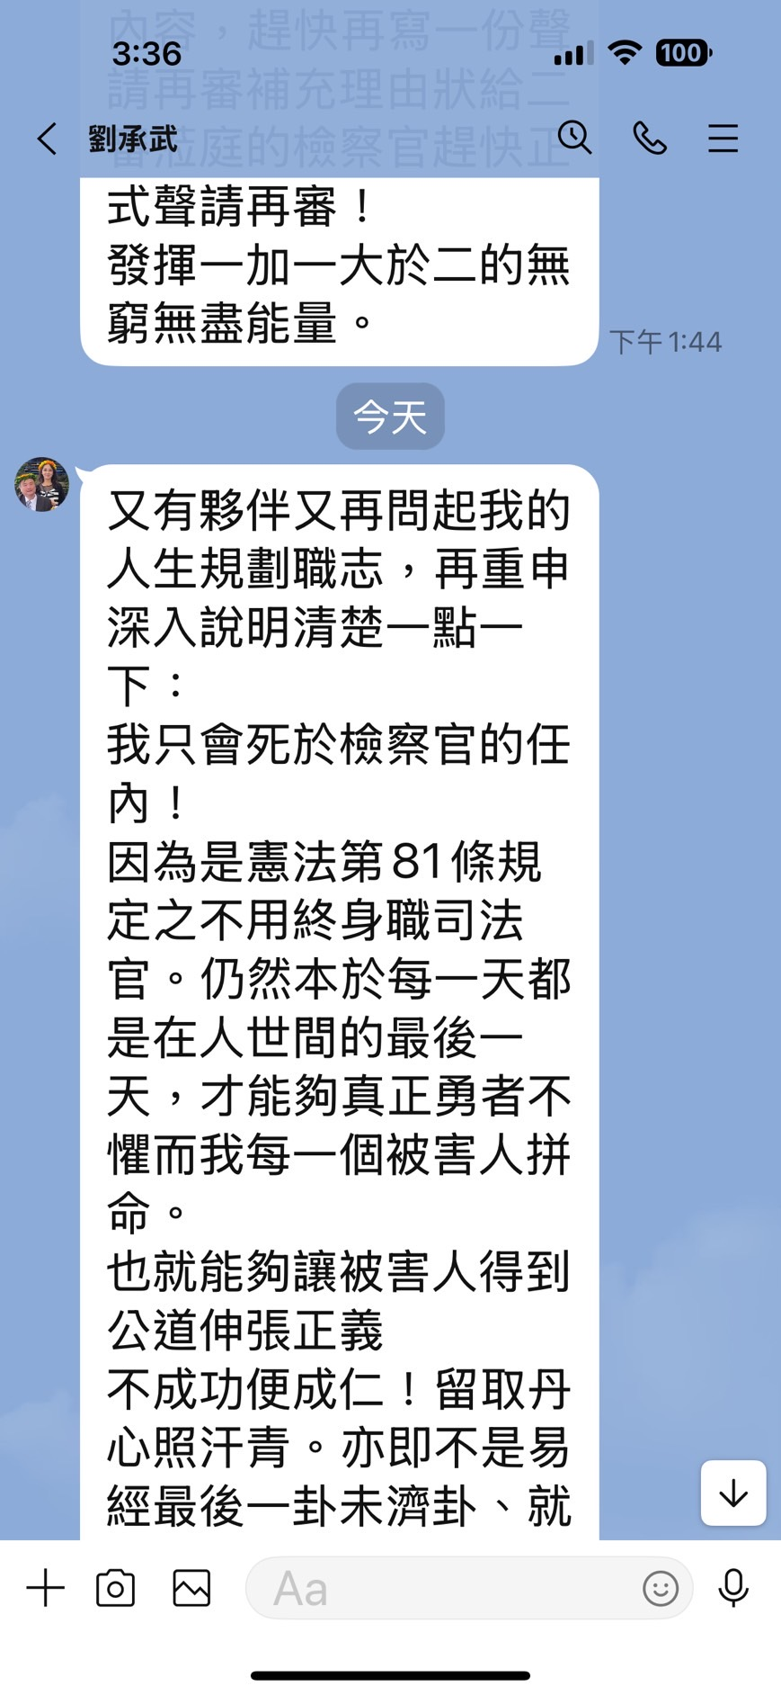
183

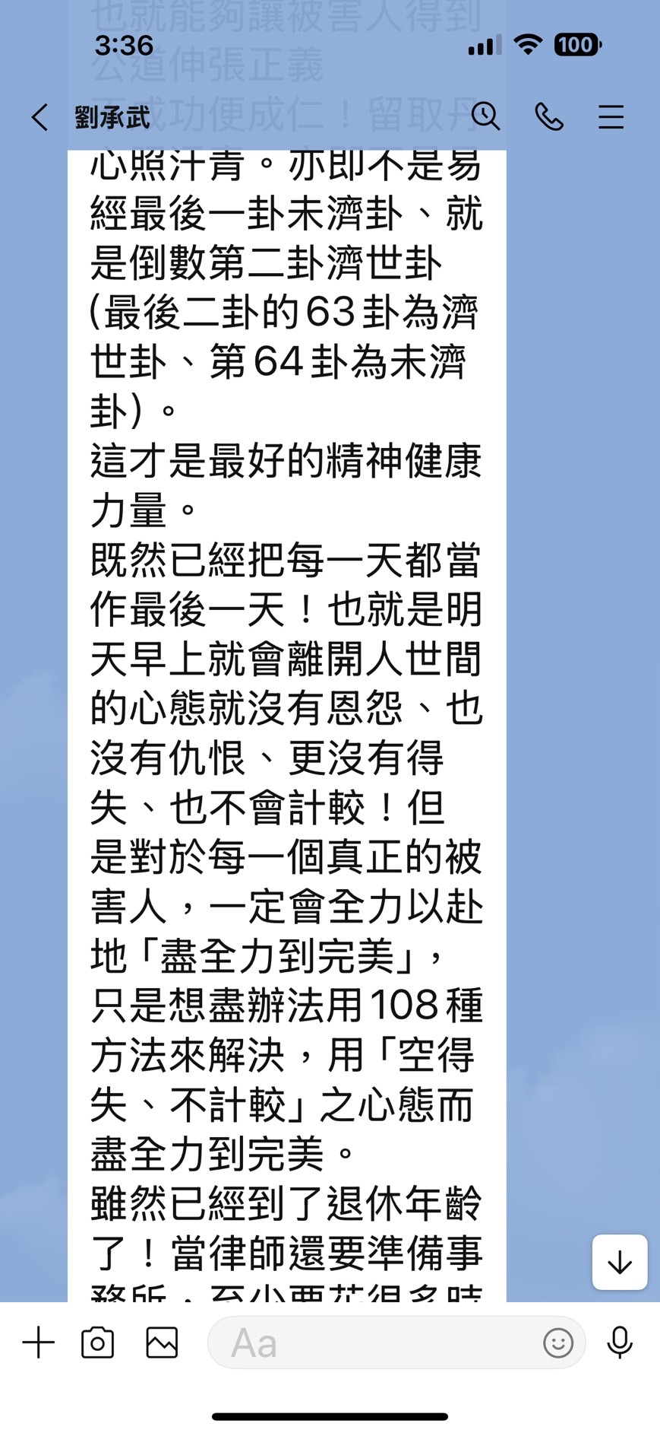
184

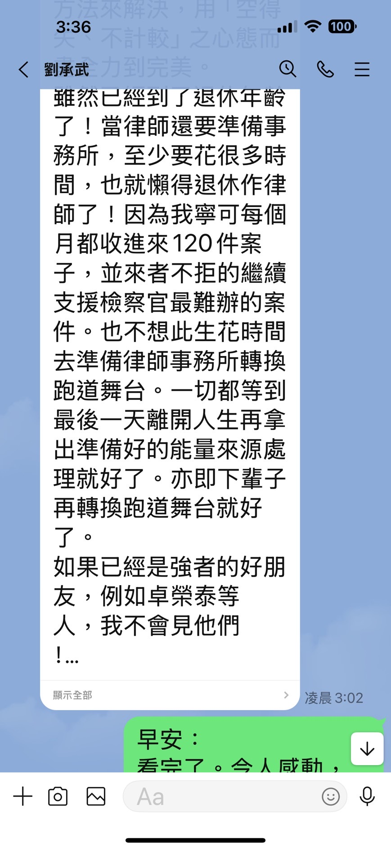
185

186
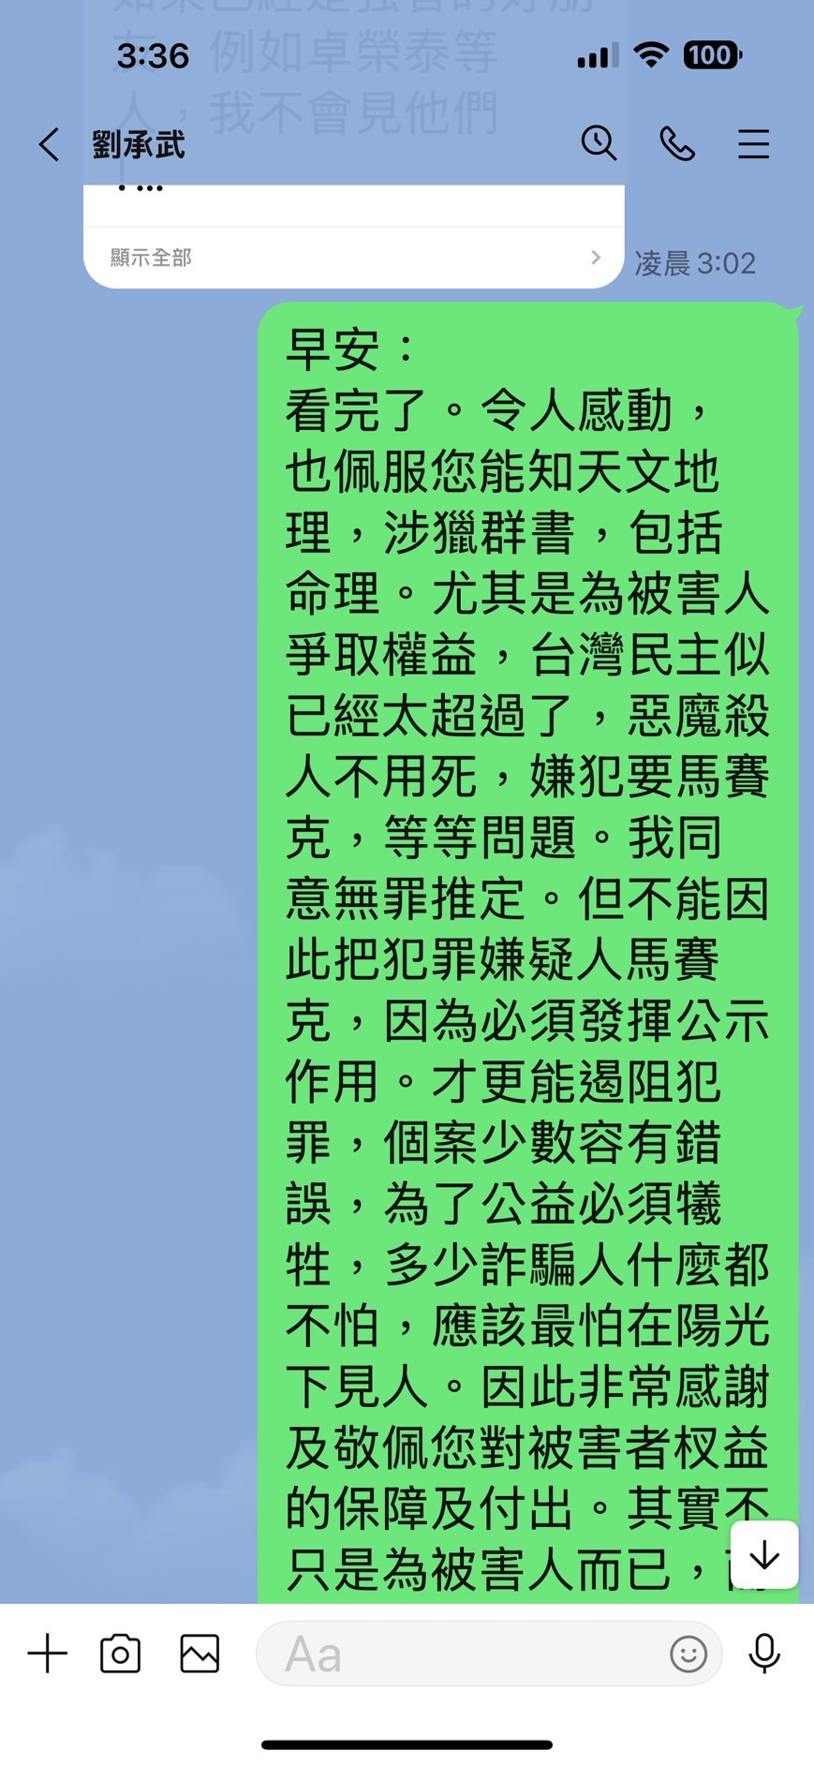

188
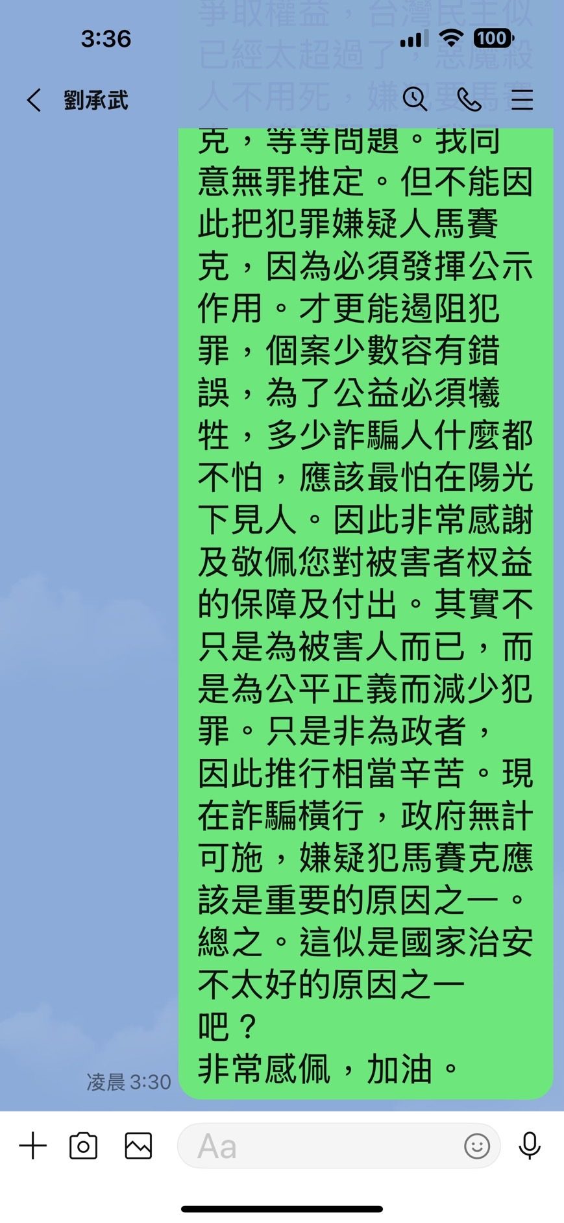

213052-「315心中有被害人司法改革公聽會」創舉｜立委、民團接力對話達「司改從根源、本質改變」共識-主持人-劉承武檢察官-003-03-24
本網註：
一、感謝劉檢察官熱心公益於LINE提供此報導。
二、以下貼文係經整理僅供參考，不負任何法律責任
「315心中有被害人司法改革公聽會」創舉｜立委、民團接力對話達「司改從根源、本質改變」共識
2024-03-26
分享到
包括藍綠黨圖總召集多名立委參加心中有被害人司法改革公聽會。(記者張欽翻攝)
包括藍綠黨圖總召集多名立委參加心中有被害人司法改革公聽會。(記者張欽翻攝)
【警政時報 張欽/台北報導】
心中有被害人司法改革公聽會本月15日在立法院舉行，由知名檢察官、台灣犯罪被害人協會副理事長劉承武擔任主席，為國內司改史上的創舉，包括國民黨黨團總召傅崐萁、民進黨團總召柯建銘、立委洪孟楷、羅智強、劉建國、翁曉玲辦公室主任李瑞典、牛煦庭辦公室主任曾ㄧ誠、鄭正鈐辦公室主任李毅獻等立委到場，與36個民間團體代表接力對話、討論，最後達成初步共識。

參與公聽會的司改民團指出，司法機關、政治高層都以司法改革為藉口掌控、支配司法官，必須靠每個個案的被害人來提升能力，如同民間司法改革基金會影響媒體，讓司法改革從根源及本質上改變，落實司法機關偵辦及審判的正確性、健全成熟度，以符合《憲法》保障各種不同層面人民的基本權利與法治精神。
熱搜新聞 : 【獨家內幕】！！邦拓鍊（FST Network）募資爆設局投資人？！｜周錫瑋帥兒周弘禮事後ㄧ推二五六
多達36個民間團體、協會上百人參加心中有被害人司法改革公聽會。(記者張欽翻攝)
多達36個民間團體、協會上百人參加心中有被害人司法改革公聽會。(記者張欽翻攝)

以下是36民團發言內容要點:
一、國家應對被不法侵害事件負全部的賠償責任！司法官只負民法第186條的補充性賠償責任。
二、法律條文修正不足之處有土地法46條之一到之三，還是不足，應該再增修條文46條之四明定重測複丈必須具有明確的具體過程、46條之五明定明確的依據、46條之6明定周全完善的文獻資料。才能認定具有證據能力，可以採為偵查審判之判斷標準
三、執政黨怕得罪律師界而不願站在死亡被害人立場，如此錯誤的氛圍下，司法院因此經常製造新藉口理由，使法官們縱然是事證明確毫無冤枉懷疑可能，及被告自己也在審判中坦承殺死純屬無辜的被害人案件，幾乎不敢判死刑！連死刑定讞還在用憲法法庭15個大法官，嘗試想說服其他司法官出身的大法官將死刑解釋為違憲！法務部因為民進黨的意志，不敢執行死刑，擔心侵害加害人人權！這都是台灣不得民心的錯誤施政結果，這就是目前努力實現「心中有被害人」的原因所在！
四、加害人本來就是強勢之人才敢侵害被害人，但為了免責，若不逃跑就會拼命給錢，透過權勢、人脈，甚至給政治現金，讓被害人處境艱困！除非像白冰冰這樣有名又有錢的人被害，就可以討公道，但是，幾乎大部分被害人都比加害人弱勢！台灣司法機關及公權力行使職權時，不能再大小眼，否則台灣人民被害而公道正義不彰！
五、一定要建立人民免於恐懼的自由，作為被害人權地位的基礎，貫徹實施憲法保障被害人基本人權，才能真正感受到獲得民心！現在是改變現狀的關鍵時刻，也是信念結合的好時機。
六、落實「國家違法零容忍」、「國家不法需要依據憲法制裁」，台灣是真正「以人為本」、「以民為主」的法治國家！修正國家賠償法讓司法機關引用憲法24條規範意旨，制裁公權力的錯誤判斷。
七、增加法院組織法95條之ㄧ明定妨害司法公正罪名，嚴禁對司法官關說。
八、增加法院組織法95條之二規定被告不得在法庭上說謊，否則就是藐視法庭罪！
九、增訂刑事訴訟法第416條之一規定：被害人可以對鑑定人提出聲明異議權！
十、修正刑法第125條枉法裁判罪，只要有不確定故意即可成立，不需要到明知故犯之直接故意。
十一、修正刑法第213條公務員不實登載文書罪名成立，只要有不確定故意即可成立，不需要到明知故犯的直接故意。
十二、法官法第30條第二項應修改為縱然是適用法律見解，但是違反常理常情常識社交禮儀常規常人思考能力，而天理難容、違背良心、人神共憤者，仍有個案評鑑之必要。
十三、法官法第36條的二年期限應該延長至十年！
十四、增訂刑法第271條之一規定，殺死純屬無辜者無任何可歸責事由，並為毫無抵抗能力之弱勢兒童少年婦女者，就是政治國際公約第六條規定之最嚴重犯罪行為，應處死刑。
十五、凡是公權力沒有告知救濟途徑，例如刑事訴訟法第416條規定之司法機關處分，則救濟期間不應該開始起算。
民團結論指出，司法機關偵辦及審判的具體過程中，竟然一直以來都限縮被害人的基本人權（憲法16條、22條條文規定保障之救濟程序正義與實體正義原則），硬是將遭金融機構違反銀行法，或遭違法吸金而違背銀行法的實質上被害權益之被害人，打成間接被害人，而不得提出自訴案也不得提出告訴，只有告發權，而不得向二審檢察署提起聲請再議，實在很誇張！何況，司法機關居然可以一直用如此不合理且違憲的增加對人民的不利負擔及義務！
36個民間團體及協會一直都在協助被害人，鼓勵更多被害人有更多機會展現被害意識，提升台灣普世價值文明標準與世界接軌，並將訂立法律制度而使台灣文明標準原則有大幅進步的空間。

29188-送給全民的禮物-全民投票VOTE-張鈞凱博士 劉承武檢察官著
註：紅色係本互助網所加註僅供參考
序
台灣早就走出政府或國家霸權及強權的打壓思想！而進入人權信念！不再以財為本，也不是以權為本，而是以人為本！進而建立起來「人格尊嚴、人道關懷、人文素養與三個一切（一切為人民、為一切人民、為人民的一切」」法律原則，也就是「法條萬萬條不如金條一條」，早就變成了「法條萬萬條不如憲法一條」，因為國家的司法機關及立法機關負責為維護憲法第二條、第七條到第24條的憲法原則及人民基本人權規定而把關，並作為憲法守護神當作職志！
何況「（用台語說）台灣上大黨，不是民進黨，也不是國民黨，是足感動」，如何讓「不放棄每一個人民與生俱來的天賦人權自由！也不拒絕每一個人民的一切問題」才是真正的貫徹落實「為人民的一切」，否則「前面兩個一切的基礎就是空話」！
直接民權是真正的民主發展進程加快推進不再放棄每一個人民與生俱來的天賦人權自由的重要里程碑！我們走到盡頭就要開始準備將憲法第七條第八條的絕對平等對待每一個人民和實質正當法律程序貫徹落實執行！
最後有幸能先看完張理事長（博士）凱鈞極力推動民主自由價值之本書每一個內容！因為台灣的代議制度明顯功能有問題及障礙！形成無法達到預期的上述信念和價值效果目標，所形成的落差、漏洞、陷阱、不足及危害風險，俯拾可得，必須透過直接民主制度與法律發展，朝向普世價值之文明標準邁進！台灣絕對不能眼看著代議制度的問題而不願面對，也不敢解決問題，更不知如何下手化解危機，一直本於放任不管及無所謂的態度進而容許前開功能障礙及問題，則台灣早晚又會走回中國4800年以來的悲劇根源

「強凌弱、大欺小、富壓貧、巧詐直、眾暴寡」
的錯誤國家社會現象！則臺灣必陷於普世價值文明標準停滯狀態而再逐步走入驕傲、恣意妄為、貪瀆、怠惰、不再附實質正當理由及也不屑按部就班進行程序正義（台語說的「照步來」）思維而只憑一人的好惡感覺決定是否積極作為或消極不作為的危險之境！
從而在張理事長之邀請下樂為作序，並與所有全國人民與推動上揭民主自由發展的夥伴們共勉之。

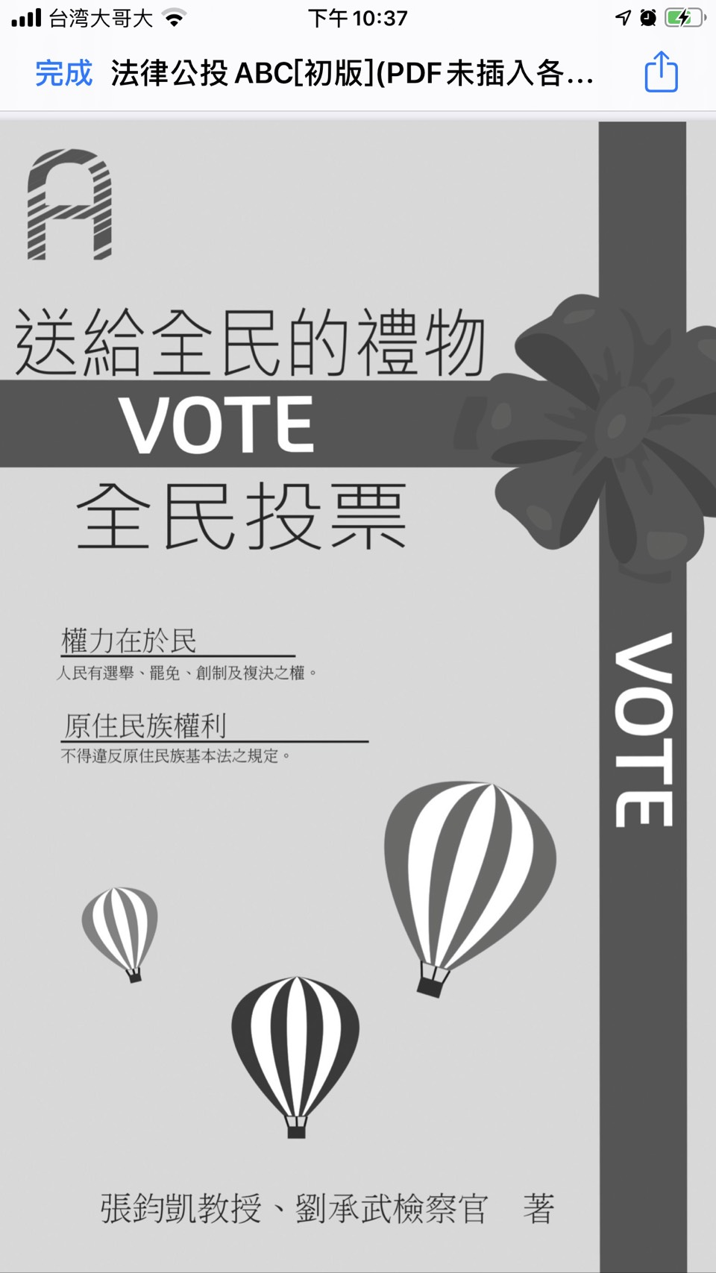

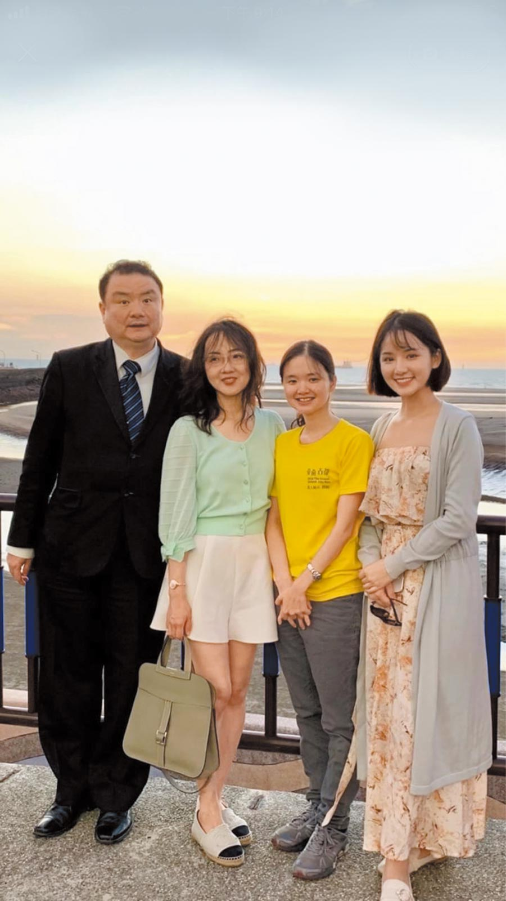

29184-基層練功 劉承武檢察官接地氣通地心-摘自中國時報

基層練功 劉承武接地氣通地心
04:102020/05/24
中國時報
04:102020/05/24 中國時報 黃捷
本網註：彩色字為本網所加註僅供參考

劉承武這輩子最大的願望，就是讓妻女三人無憾今生。
（劉承武提供）
台北地檢署公訴檢察官劉承武，曾親率憲警掃蕩華西街，一舉拯救大批雛妓聞名，戰功顯赫不乏升官機會，卻自願留在基層，期許自己「不只接地氣，更要通地心」。劉承武風趣又健談，法庭上總語出驚人，

面對知名導演鈕承澤、前檢察總長黃世銘，也毫不嘴軟。
劉承武告訴鈕承澤，雖然雙方和解，但辯詞卻泯滅了被害人當下的人格尊嚴，「被害人聽到你的話都會哭，

你的態度在外界看來，就是有錢就能任性」。
最後，

鈕承澤終於站起來鞠躬致歉，「聽完劉檢察官一席話，才知外界怎麼看我，我錯了」。

幾句話讓黃世銘語塞
黃世銘洩密案中，檢察官林秀濤遭非法監聽，提告求償。黃世銘寫了厚厚一本答辯狀，劉承武見林秀濤愁眉苦臉，自告奮勇擔任輔佐人，毫不畏懼與檢察總長對槓。
法庭上，黃世銘長篇大論為自己辯護，劉承武則舉他辦過最有名的雛妓案為例：「假設嫖客名單看到王金平3個字，我能不能跑去告訴總統馬英九，王金平是嫖客耶，開記者會幹掉他？」簡單幾句話，不只法官笑了，也讓黃世銘一時語塞。
劉承武總能把複雜的法律問題，化作淺顯易懂的話語，讓被告了解自己錯在哪裡，

「公訴目的不是定人於罪，而是教化被告」
，他認為，正當的訴訟程序，就是按部就班感化被告，讓被告能夠易地而處，將心比心。
就讀文大法律系的那年，劉承武為了振奮精神，走路時哼著軍歌，每天讀書12小時，

腦中總是充滿法律文字，曾經沒注意到自己左腳皮鞋、右腳布鞋
，出門走了15分鐘才發現，糗事被同學們傳頌至今，但也讓人佩服他的專注。

當正義的司法官是使命
不只法律，劉承武對醫學、宗教、命理都有所研究，涉獵廣泛，「妄為明覺之心會動；本明妙覺之心不動」，隨口就是一句箴言。3年前一場重大車禍，他感覺有股力量壓住他，大難不死，從此更堅信

當個有正義感的司法官，是自己的使命。
當書記官長的父親希望劉承武當法官，但他覺得法官不告不理，消極被動，自己超級過動，喜歡主動出擊，因此選擇檢察官。他不求官，30年來離不開基層、捨不得退休，「鞠躬盡瘁，死而不已」盼能傳承經驗，

繼續說出「就感動ㄟ話」，感化身邊每一個人。

29162-刺警案"司法為精障犯撐保護傘?!"原因自由行為"可罰性?劉承武檢察官分析鄭嫌"擅自停藥"的預見可能!姚立明批法官藐視刑法19條之3...│廖筱君主持│【新台灣加油完整版】20200501│三立新聞台--觀看次數：7,076次•2020年5月1日9616分享儲存-昨訪客728人次
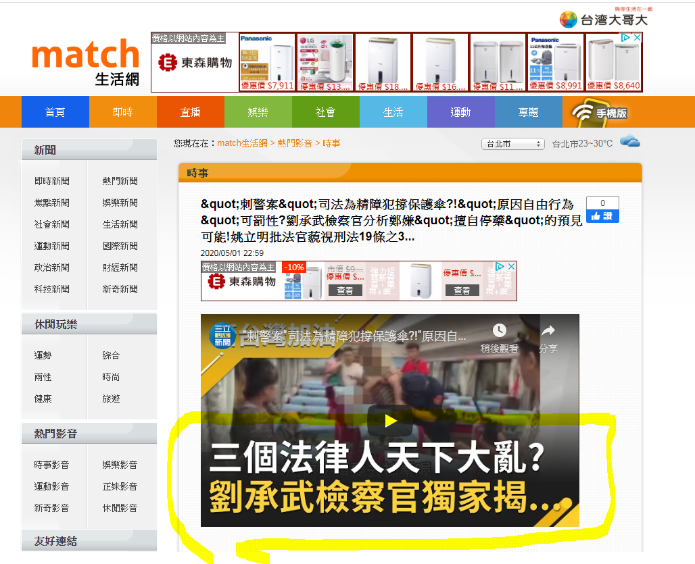

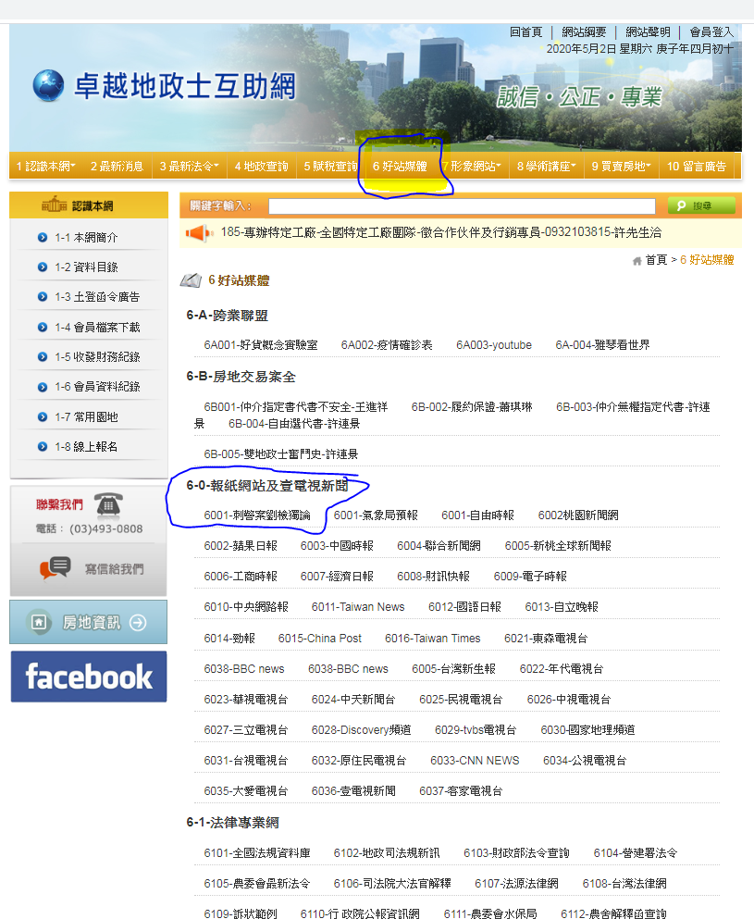

本網連結摘自網站僅供方便參考-看各方評論以增長智慧-109-05-02

卓越地政士互助網
http://www.tcfhouse.org.tw/

